Консультация для родителей

«О пользе чтения книг
или что и как читать детям.»

«Люди перестают мыслить, когда перестают читать»
(М. Горький)

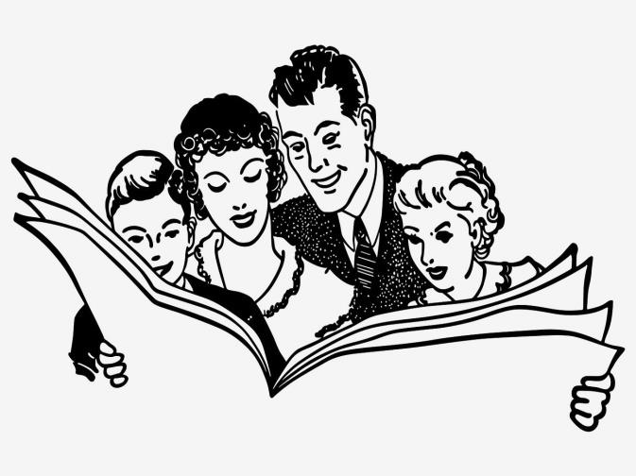
Всем родителям хочется, чтобы их ребёнок вырос умным и любознательным. Пока он ещё совсем мал, одним из немногих, на взгляд взрослых, занятием, развивающим малыша, является чтение книг.
Значение книг для ребенка очень велико. Книги служат для того, чтоб расширять представление ребенка о мире, знакомить его с вещами, природой, всем, что его окружает. Именно родители читают ребенку его первые книги, оказывают влияние на формирование его предпочтений и читательских вкусов. Не секрет, что современные дети мало читают, предпочитая книгу просмотру телепрограмм и видеофильмов, компьютерным фильмам. Эта печальная реальность должна заставить родителей задуматься и попытаться как - то исправить положение вещей. Взрослые должны обращать внимание на возраст ребенка, уровень интеллектуального развития, интерес к читаемому и в связи с этим подбирать книги для чтения. Не следует стремиться прочесть все: надо думать, не о количестве, а о пользе прочитанного и воспринятого. Учеными установлено, что ребенок, которому систематически читают, накапливает богатый словарный запас. Читая вместе с мамой, ребенок активно развивает воображение и память. Именно чтение выполняет не только познавательную, эстетическую, но и воспитательную функцию. Поэтому, родителям необходимо читать детям книжки с раннего детства. Усваивая содержания сказки, дети учатся передавать слова разных героев, повторяют интонации. Это закладывает основы для дальнейшего самостоятельного развития интонационной выразительности в более старшем возрасте. С 5-летнего возраста начинается новая стадия в литературном развитии ребёнка. Самыми любимыми у детей становятся волшебные русские народные сказки с их чудесным вымыслом, фантастичностью, развитым сюжетным действием, полным конфликтов, препятствий, драматических ситуаций, разнообразных мотивов (коварство, чудесная помощь, противодействие злых и добрых сил и многое другое), с яркими сильными характерами героев. Русские народные сказки («Морозко», «Царевна - лягушка», «Сестрица Алёнушка и братец Иванушка», и другие).
Как читать?
- В спокойной обстановке. Уберите игрушки, которые могут отвлечь ребенка, и выключите компьютер с телевизором.
- Выразительно и эмоционально декламируйте, тщательно проговаривая все звуки. Говорите ниже, выше, быстрее и медленнее – в общем, добросовестно развлекайте малыша.
- Показывайте крохе картинки: хорошо, если у вас есть разные варианты изображений одних и тех же существ.
- Демонстрируйте ребенку те действия, о которых говорится в стихах и потешках. Бодайтесь за козу рогатую, топайте за мишку косолапого и рычите за тигра.
- Как только книга надоест, прекратите чтение отложите ее на денек.
Несколько слов о сказках и их воздействии на детские умы и сердца. При всей прелести и значимости этот жанр литературного произведения требует пристального внимания к нему. Отбирая сказки для детского чтения, взрослые должны подумать над тем, как волшебный сюжет может повлиять на ребёнка, какие чувства вызвать. Так, нельзя читать малышу на ночь произведения, будоражащие психику, воображение, эпизоды из которых вызывают ужас даже у взрослого: (про бабу ягу, кощея и т.д.) Очевидно, что подобные тексты вряд ли обеспечат вашему чаду спокойный сон, даже при условии, что зло в сказке всегда наказано.
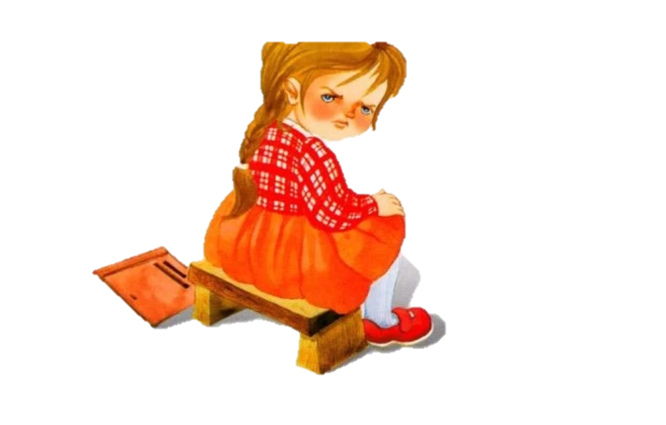
Когда книга уже куплена, перед взрослыми встаёт вопрос: как познакомить с ней ребёнка, чтобы у него возник интерес к чтению? Так, один малыш может подолгу сидеть с мамой и внимательно слушать даже сложные для него истории, а другой вырывается и убегает, как только родители берут в руки книгу.
Причинами такого «прохладного» отношения к книгам являются:
1) причины кроются в выбранной книге: она может не соответствовать возрасту ребёнка, содержать недостаточно иллюстраций или иллюстраций непонятных малышу и т.д.;
2) причины, связанные с тем, кто озвучивает книжку: взрослые могут читать слишком быстро или медленно, очень долго или, например, невыразительно;
3) причины, связанные с самим ребёнком: он может быть уставшим, неважно себя чувствовать или хочет заняться чем-то другим в данный момент времени. Возможно, малыш планировал построить гараж или заняться ремонтом своего автопарка, а вы отвлекаете его настойчивыми призывами сесть и почитать.
Все перечисленные случаи, очевидно, и многие другие, могут вызвать не интерес к чтению, а только сопротивление вашего сына или дочери. Это довольно распространенная проблема современных детей. Слишком много других развлечений и источников информации. Мультфильмы можно смотреть в любом количестве и какие захочешь. Зачем еще и читать скучные бумажные книжки с неподвижными картинками, когда на экране все динамично, ярко, красиво и при этом сюжет тот же самый. Именно такова позиция детей, которых не ограничивают в просмотре телевизора. Когда же родители спохватываются и начинают пытаться читать детям сказки, в ответ они получают бурный протест. Действительно, зачем книги, когда есть телевизор? Другое дело, когда телевизор есть лишь на 15-20 минут в день. Естественная потребность в новой информации неизбежно привлечет внимание ребенка к книге, и он сам попросит вас почитать.
Этапы ознакомления с книгой:
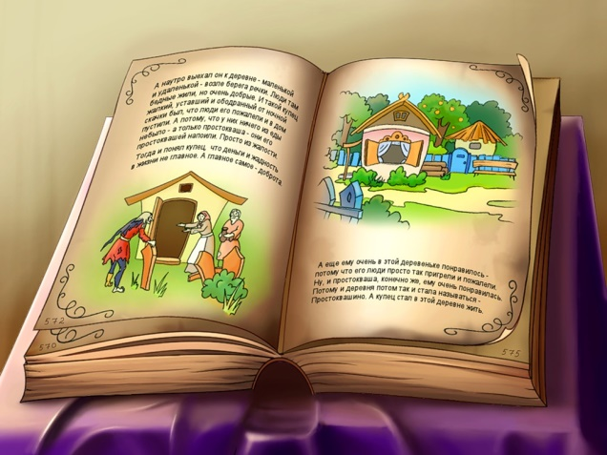
Малышу сначала стоит показать книгу, полистать её, обратить внимание на некоторые картинки. Пусть он сам полистает страницы. Может быть до определённой поры это будет единственно приемлемый для него способ общения с книгой. Только тогда, когда ребёнок освоит эту операцию (или параллельно с её освоением), взрослый может привлекать внимание к той или иной картинке, называя, что на ней изображено и показывая её: «Вот зайчик. Зайчик». Если ребёнка заинтересует это, следует фиксировать его внимание уже на деталях изображения: «Зайчик. Смотри, какой хвостик маленький». В том случае, если ребёнок уже получает удовольствие от подобно совместного «чтения», родители могут перейти к краткому пересказыванию текста книжки, называя и показывая при этом героев и предметы на картинках (если ребёнок уже говорит, попросите его повторить название картинки). Рассказ взрослого не должен быть чрезмерно длинным, содержащим сложные предложения и обороты речи.
В след за этим этапом знакомства с книгой возможен переход и к более сложным пересказам сюжета, и собственно к чтению, когда ребёнку прочитывается весь текст, написанный под картинкой. Важно следить за реакцией юного слушателя. Как только вы заметите признаки утомления, переключите малыша на другой вид деятельности, а к чтению можно будет вернуться позже. Тогда у вашего чада не сформируется негативного отношения к этому интересному и полезному занятию.
Многие родители недооценивают возможности литературных произведений. Книги помогают в решении проблем в поведении детей (детская агрессивность, замкнутость, нежелание идти в детский сад и т. д.)
Через чтение книг дети познают мир, развивается у детей речь, мышление, память.
Рекомендуемая литература для детей 5-7 лет
Для этого возраста подойдут сказки Пушкина, Андерсена, Ершова, Волкова, Бажова, русские народные сказки. Чтобы малыш не заблудился в литературных событиях и образах, просите его пересказывать прочитанное - все по порядку, с самого начала. Это разовьет его память и логику.
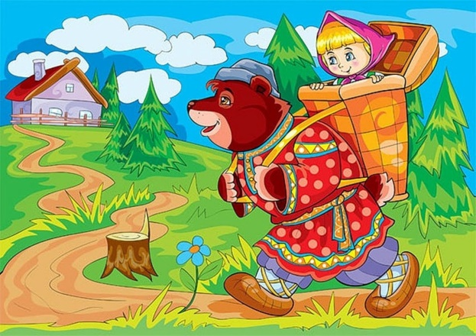
Русские народные сказки: Заюшкина избушка. Мужик и медведь. Лиса и журавль. Заяц-хваста. Хвосты. Лиса и кувшин. Журавль и цапля. Лисичка со скалочкой. Кот и лиса. Волк и семеро козлят. Петушок - Золотой гребешок. Маша и Медведь. Храбрый баран. Лисичка-сестричка и серый волк. Сказка про ерша. Зимовье. Полкан и медведь. Лиса и козел.
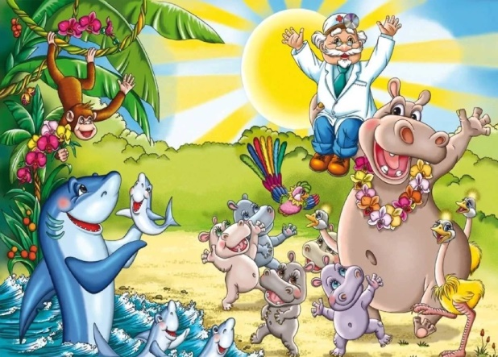
Авторские сказки: С.Т. Аксаков «Аленький цветочек», П.П. Бажов «Серебряное копытце», сказки А.С. Пушкина, А.Н. Толстой «Приключения Буратино», Носов «Приключения Незнайки». Стихотворения А. Барто, Б. Заходера, С. Маршака, К. Чуковского, В. Жуковского.
Произведения о природе: Мамин-Сибиряк «Серая шейка», А. Некрасов «Дед Мазай и зайцы».
Произведения зарубежных авторов: Марк Твен «Приключения Тома Сойера», Ю. Олеша «Три толстяка» Р. Толкиен «Хоббит или туда и обратно».

Выбирая книги для чтения дошкольнику, следует обратить внимание на следующее моменты:
1. Интереснее всего для любого человека информация, о нем самом или о подобном. Поэтому основным принципом выбора книг для дошкольников будет тема «О детях». Далее — книги о природе, животных, приключениях и т.д.
2. Книга, которую читает взрослый ребенку, должна нравиться ему самому. Если вам не нравится - лучше не берите, это будет чувствоваться в вашем чтении и не вызовет должного отклика у ребенка.
Поэтому сделаем вывод: постарайтесь заранее прочитать то, что собираетесь читать ребенку. Вспомните книги, которые читали в детстве вам, спросите у своих родителей, опросите знакомых, что они читают своим детям.
3. Каждый ребенок является индивидуальностью. Значит, интересы ребенка могут отличаться от ваших. Не нужно несильно пичкать ребенка тем, что он отвергает. Например, ваш ребенок категорически не хочет слушать вашу любимую книгу Н. Носова «Приключения Незнайки и его друзей». После нескольких попыток отложите чтение этой книги на следующий раз. Ищите то, что понравится, предлагайте разные варианты, и вы обязательно найдете то, что будет по вкусу ребенку, или же ждите, пока он «дорастет» до предложенной книги. Да, это бывает утомительно, но без этого не обойтись.
4. Что интересно одному ребенку, может совершенно не нравиться другому. Не равняйтесь на других, выбирайте то, что с удовольствием воспринимает ваш ребенок.
5. Выберите правильное время для чтения. Не читайте насильно. Если ребенок хочет поиграть, побегать, предоставьте ему такую возможность, а для чтения подойдет и вечернее время, и послеобеденное. Главное, чтобы ваше чтение не становилось наказанием, насилием, неприятным занятием.
6. Читая книгу, важно успеть остановиться до того момента, когда ребенок заскучает. Лучше чуть меньше, но регулярно (каждый день по 10-15 минут),
7. Для дошкольника очень важно перечитывание. Не отказывайтесь перечитать любимую книгу в 5 - 10-й раз. Даже взрослый человек при перечитывании художественного произведения каждый раз замечает новые смысловые нюансы, особенности. Для дошкольника перечитывание создает ситуацию комфортности. Он знает, что будет, заранее радуется поворотам сюжета и обращает внимание на отдельные слова и фразы. Можно сказать, что ребенок, требующий неоднократного перечитывания, с литературоведческой точки зрения ведет себя как «правильный» читатель. Только такое поведение дает возможность проникнуть в сущность произведения.
8. Нет жесткого разграничения в чтении младшим дошкольникам и старшим. Если в опыте ребенка не было книг для младших, вы можете со старшими детьми спокойно начинать знакомство с них. Те, у кого дома есть несколько детей разного возраста, наверное, замечали, как старшие с удовольствием слушают произведения для младших, активно их воспринимают, обсуждают, проговаривают, создавая тем самым очень благоприятную ситуацию примера и повторения, помогая тем самым младшим лучше понять их содержание.

Читайте с удовольствием!

